Informe de Error en el Sistema de Alta de Inmuebles

Reporte de Error por Usuario: Luis Sierra

Sección del Sistema:

Menú Principal: Almacén

Submenú: Asignaciones

Botón Afectado: Asignación de Resguardo

Descripción del Error:

Paginación Incorrecta:

Comportamiento Observado: Al seleccionar uno o más registros, el número de paginación permanece en "0 de 0".

Funcionamiento Esperado: El sistema debe mostrar el número correcto de páginas según los registros seleccionados.

Asignación de Registros:

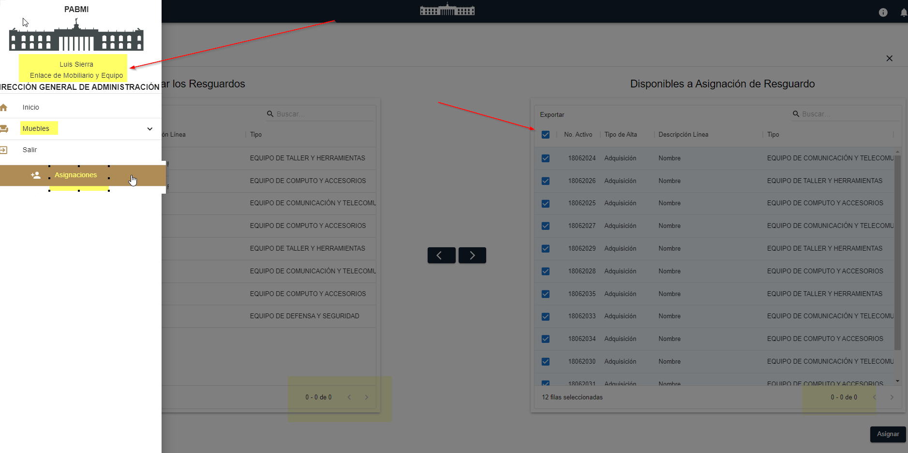

Comportamiento Observado: A pesar del problema con la paginación, los registros se asignan correctamente.

Funcionamiento Esperado: Los registros deben asignarse y la paginación debe reflejar correctamente los registros asignados.

Búsqueda de Números de Resguardo:

Comportamiento Observado: Al intentar buscar un número de resguardo previamente realizado, el sistema arroja una pantalla de error.

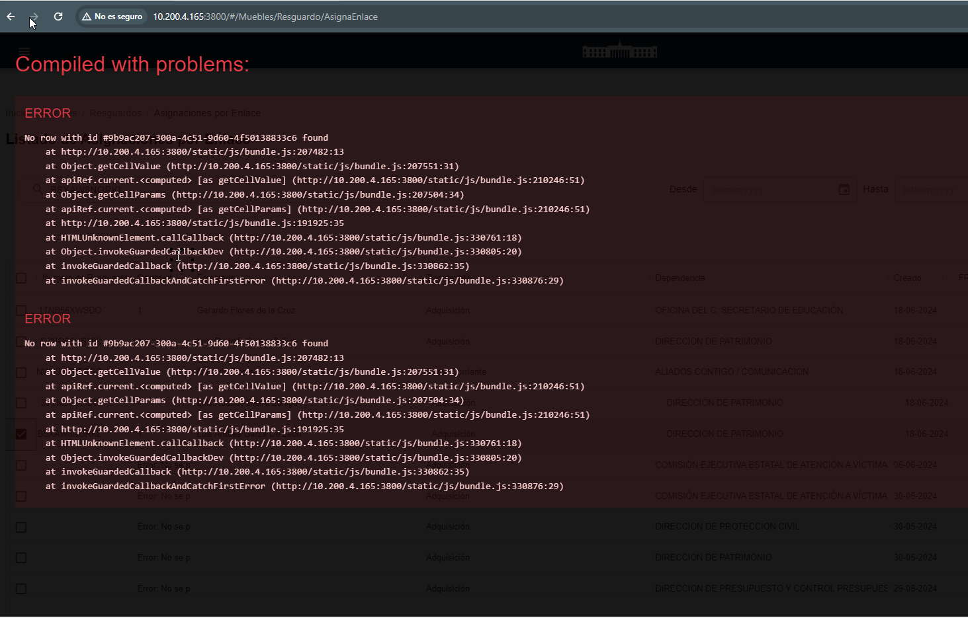

Funcionamiento Esperado: El sistema debe mostrar los resultados de búsqueda sin errores.

Visualización de Números de Resguardo:

Comportamiento Observado: En pantalla, no se visualizan los números de resguardo y en el campo de cantidad debería aparecer "1", pero marca error en todos los registros.

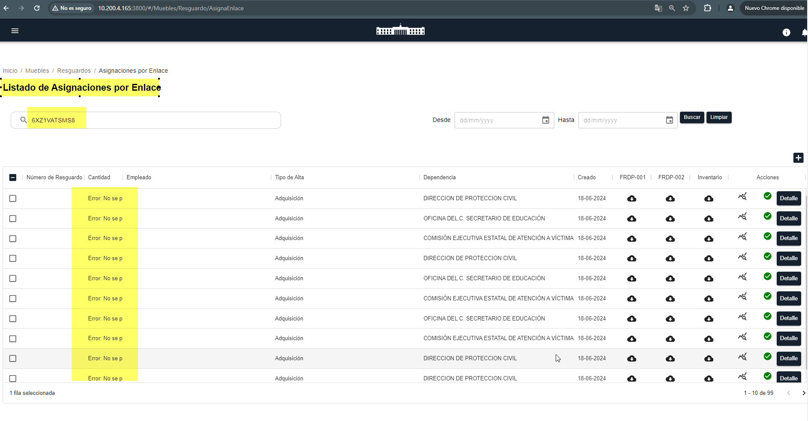

Funcionamiento Esperado: Los números de resguardo deben visualizarse correctamente y el campo de cantidad debe reflejar la cantidad correcta sin errores.

Pasos para Reproducir el Error:

Iniciar sesión en el sistema y navegar al menú "Almacén".

Seleccionar el submenú "Asignaciones".

Hacer clic en el botón "Asignación de Resguardo".

Seleccionar uno o más registros.

Observar que el número de paginación permanece en "0 de 0".

Intentar buscar un número de resguardo previamente realizado.

Observar que se arroja una pantalla de error y los números de resguardo no se visualizan.

Observar que en el campo de cantidad debería aparecer "1", pero marca error en todos los registros.

Revisar y corregir la funcionalidad de la paginación para que refleje correctamente el número de páginas y registros seleccionados.

Corregir el error que ocurre al buscar números de resguardo previamente realizados.

Asegurar que los números de resguardo se visualicen correctamente en pantalla.

Verificar que el campo de cantidad refleje la cantidad correcta sin errores en todos los registros.

Comentarios Adicionales:

Por favor, atiendan este reporte a la brevedad posible para asegurar el correcto funcionamiento del sistema de alta de inmuebles.

Fecha del Reporte: 19/06/2024

Reporte Realizado por: Iris Cecilia Lechuga Arteaga